客家電視台 兒童實境節目
《喔走！48小時》第十四季
徵選參賽成員

《喔走！48小時》要邁入第14季了，我們的足跡踏遍台灣各地，也嘗試了各種主題與挑戰方式。每一季都能發揮戶外、合作、競賽、不怕髒、不怕累的喔走精神！

這一季，我們規劃了四個系列的任務；山的任務、海的任務、城市任務、鄉村任務，每個系列都有人物設定，以手遊解密的方式進行，讓戶外任務更加有趣，任務具有冒險性、賽制很單純、還要角色扮演，整個節目更喔走、更享受，更有趣味！不要猶豫，趕快報名，來參加海選吧！

《喔走！48小時》從播出至今，獲得國內外多項大獎，除了在媒體觀察教育基金會連續六次【五顆星評鑑】，以及獲得最佳自製兒童節目與年度兒童發聲大獎之外，還三次獲得新加坡亞洲電視最佳兒童節目台灣區代表，兩次入圍烏克蘭兒童節目影展，並受邀參與國際兒童節目論壇。評審認為，這個節目看似以競爭為導向，但孩子們卻在患難中互助合作，學習團隊溝通。每次任務結束，大家都能坦誠分享心得、也能檢討自己，讓兒少從同儕身上學習，培養了探索、行動、同心協力與解決問題的能力。

想要為小學時光留下美好難忘的回憶嗎？那麼，全新改版升級的《喔走48小時》最適合你了，還等什麼呢？趕快來報名吧！
參加的孩子可以得到什麼收穫?

孩子會得到極大的收穫，包括：

- 4次各四天三夜戶外活動，完全免費
活動均有專人指導，讓孩子體會不同戶外活動的樂趣，製作單位會提供食宿和交通、以及安全保險。

- 學習解決問題
這個實境秀節目會呈現許多任務，在有限時間內激發出孩子的潛力。

- 培養領袖特質
因為所有成員要一起完成任務，每個人都有機會擔任隊長分配工作，為了順利完成任務，必須了解每位隊員、準確做出判斷、讓隊員聽從自己的指揮等等，都是成為領袖很重要的學習。

- 提升媒體素養與表達能力
這是一個以兒童為主體的電視節目，不設主持人，每一集主題均提供孩子豐富的素材與機會，可以自主探索、自我表達、同儕互動，8集拍攝下來，孩子對於電視媒體作業方式，與面對鏡頭的表達能力都會有明顯進步。

- 留下精彩回憶與喜悅
節目的錄製能幫助孩子在童年留下難忘的回憶，難得的影像的紀錄和他永遠不會忘記的美好回憶。

孩子的父母或老師有什麼要配合?

- 請假
因為節目是以營會方式拍攝，將於3-7月間進行，共拍攝約四次，每次約四天三夜。

- 鼓勵
孩子在完成任務過程中難免灰心，此時希望您能從旁鼓勵，讓他可以堅持下去。

本季共16集，1到2月海選，3月到7月間拍攝，歡迎報名或推薦孩子！
我們不要求最強，只期待孩子能勇敢踏出這一步。
報名資格與徵選流程說明：

一 報名資格
1. 對象：四年級~六年級小學生。曾參與錄製超過四集的孩子請勿報名。
2. 性別：男女不拘。
3. 條件：不怕髒、不怕累、願意突破自己。有好奇心，能表達想法。 4. 特色：有個人特色，愛搞笑有幽默感，會說生活客語尤佳。
二 海選過程
第一階段海選：影片甄選
第二階段海選：現場甄選後選出10-12名參加錄影
第三階段甄選：錄影1-2集後淘汰4-6名，留下6-8名成員
*特別歡迎客家人和會說客語的小朋友。希望孩子能勇於表現自己，且入選後 不得隨意放棄拍攝。
三. 徵選流程
- 填寫報名表，報名時間自即日開始至2/26為止。請到以下連結進行報名
https://forms.gle/CyWD91SVdEUdpfkG7
- 提供照片與影片：自拍1~3分影片，內容包括：自我介紹、任選一個景物邊拍攝邊自己作介紹，上傳至Youtube標題為「喔走！48小時—XXX(姓名)』並提供連結；並傳2-3張照片。 (報名表中有上傳方式)
- 入選者將由製作單位主動通知，參與海選(日期及地點另行通知)；若無入選將不另行通知。
- 所有入選者均須得到家長同意並簽訂家長同意書(通知後寄送)方可正式參加錄影。
四. 注意事項
- 海選場地分為兩個地方，台北客家電視台兩場，台中地區兩場。於2/26-2/29中擇日進行。
- 影片上傳至youtube，將該影音「分享連結」複製於報名表
- 參加徵選活動者，同意將提供之自拍影片授權給客家電視台使用。
- 若有疑問請於上班時間至「喔走！48小時」FB粉絲團私訊詢問。
快來報名吧！
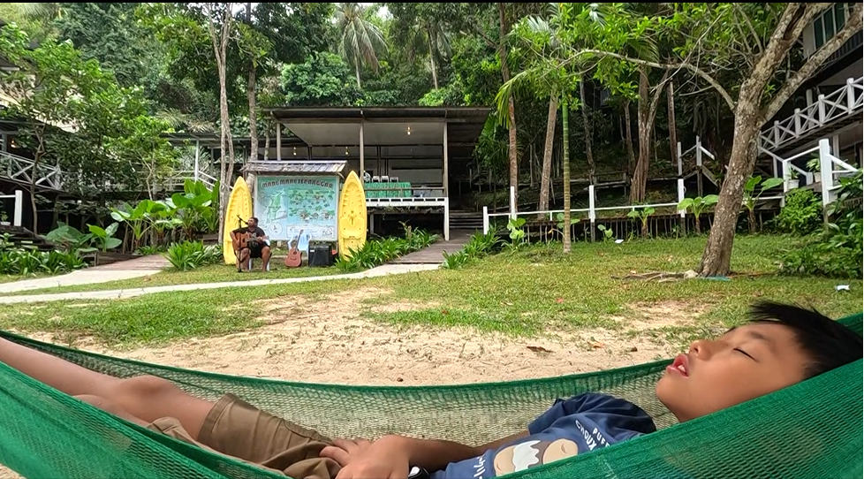
大自然總能給孩子更廣闊的天地，不同於父母給予的親情，也不像3C產品偷走孩子的時光，相反的，大自然能豐富孩子的心靈，給孩子帶來一個遠離於成人世界之外的，充滿幻想、自由、隱密、寧靜的領地。

